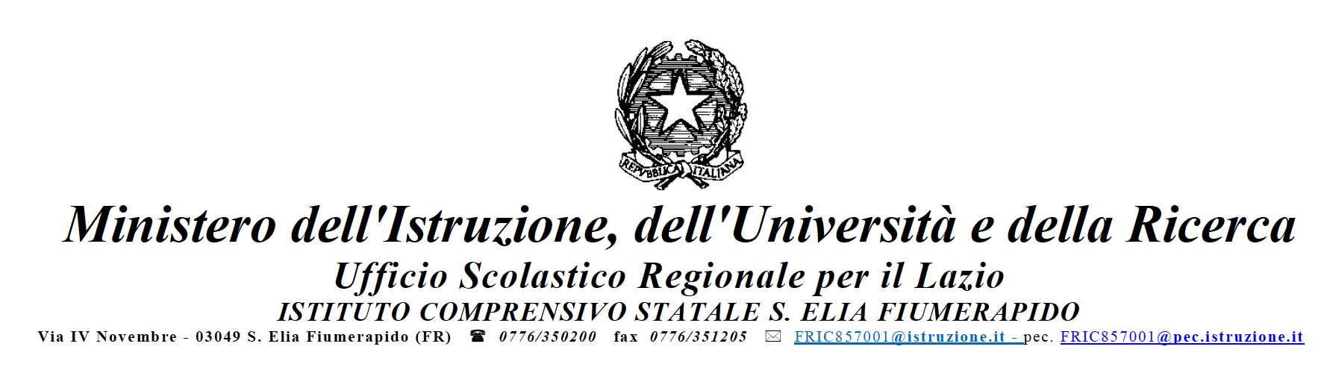
Prot. n. /______ |  | Sant’Elia Fiumerapido, ___/___/_____

VERBALE PER CONSEGNA MEDICINALE INDISPENSABILE
(da conservare nel fascicolo personale dell’alunno e da dare in copia ai genitori o allo studente, se maggiorenne)

In data .......... alle ore .......... la/il sig. …...............................................................................................
□ genitore dell'alunno/a ....................................................................................................................... (oppure)
□ esercente la potestà genitoriale sull’alunno/a ………………………………………………………………………………
(oppure in caso di alunno maggiorenne)
□ l’alunno/a …………………………………………………………………………………………………………………………………….
nato a ……………………………….. il ……/…../……….. e residente a ……………………………………………….., in via ……………………………………………………., frequentante la classe ......... a.s. ………………………….. consegna all’incaricato/agli incaricati, …………………………………………………………………………………………………………… un flacone nuovo ed integro del/i farmaco/i nella dose ……………………………
1) ...................................................................................;
2) ……………………………………………………………………………...;
da somministrare all’alunno /a come da certificazione medica e Piano Terapeutico consegnata in segreteria, rilasciata in data ……/…../……….. dal (barrare la voce corrispondente):
□ Servizio di pediatria dell’Azienda USL _____________
□ Medico pediatra di libera scelta dott. ………………….
□ Medico di medicina generale dott. ………………….
Il farmaco verrà conservato, conformemente alle prescrizioni contenute nel Piano terapeutico e nel Piano di intervento personalizzato,
- nel seguente luogo: ……………………………………………………………………………………………………………..
- con le seguenti modalità ………………………………………………………………………………………………………
Il genitore/l’esercente la potestà genitoriale/lo studente:
- autorizza il personale della scuola a somministrare il farmaco e solleva lo stesso personale da ogni responsabilità derivante dalla somministrazione del farmaco stesso;
- provvederà a rifornire la scuola di una nuova confezione integra, ogni qual volta il medicinale sarà terminato, inoltre comunicherà immediatamente ogni eventuale variazione di trattamento;
- si impegna a ritirare il farmaco al termine dell’anno scolastico, con redazione di apposito verbale di riconsegna.
La famiglia è sempre disponibile e prontamente rintracciabile ai seguenti numeri telefonici:

Nome e cognome – relazione con l’alunno | Recapito n.1 | Recapito n.2
………………………………………………………………. | ......................................... | ........................................
………………………………………………………………. | ......................................... | ........................................

Sant’Elia Fiumerapido, ____/___/_______

I genitori / l’esercente la potestà genitoriale / l’alunno maggiorenne | Il personale della scuola

